**2023年6月19日今日动态**

1. **在园情况：自主区域游戏**

区域游戏时间到了，孩子们开始进行区域游戏啦！对于区域游戏，孩子们很是喜欢，一起来看看我们在活动中的表现吧！

|  |  |  |  |
| --- | --- | --- | --- |
| **姓名** | **自主区域游戏** | **姓名** | **自主区域游戏** |
| 李梓萌 | **√** | 孙宇辰 | **请假** |
| 刘紫悦 | **请假** | 张逸宸 | **√** |
| 裴敬瑗 | **请假** | 范育恒 | **√** |
| 卞佳彤 | **√** | 刘丞智 | **√** |
| 包欣颜 | **请假** | 张乐 | **请假** |
| 顾芯苒 | **√** | 赵伊旸 | **请假** |
| 张伊茉 | **√** | 秦嘉哲 | **√** |
| 杜文静 | **√** | 贺政阳 | **√** |
| 刘怡彤 | **√** | 李笑延 | **√** |
| 张诗可 | **请假** |  |  |
| 梅珺彤 | **√** |  |  |
| 杜其诺 | **√** |  |  |
| 严安宁 | **√** |  |  |
| 胡茜译 | **√** |  |  |
| 王一伊 | **请假** |  |  |
| 李沐桐 | **请假** |  |  |
| 韩雨潼 | **√** |  |  |
| 丁泽锐 | **√** |  |  |
| 张志嘉 | **请假** |  |  |

**二、区域游戏：益智区和美工区**

今天孩子们来到了区域里进行游戏，他们选择了益智区和美工区进行游戏，一起来看看我们在区域里的表现吧！

|  |  |
| --- | --- |
| **C:\Users\Tony\Desktop\IMG_6975(1).JPGIMG_6975(1)** | 我们两人在益智区玩好玩的三子棋游戏呢，看起来真不错！ |
| **C:\Users\Tony\Desktop\IMG_6976(1).JPGIMG_6976(1)** | 我在玩小动物找家的游戏，快帮助小动物找到自己的家吧。 |
| **C:\Users\Tony\Desktop\IMG_6977.JPGIMG_6977** | 我在美工区制作橡皮泥呢，我做了一个个漂亮的饺子。 |
| **C:\Users\Tony\Desktop\IMG_6978.JPGIMG_6978** | 我也在美工区做橡皮泥，橡皮泥看起来真是好玩！ |

**三、生活活动：好吃的午餐**

又到了午餐时间啦！今天中午我们吃的是好吃的大白菜炒豆腐干和洋葱鳝丝，一起来看看我们在午餐中的表现吧！

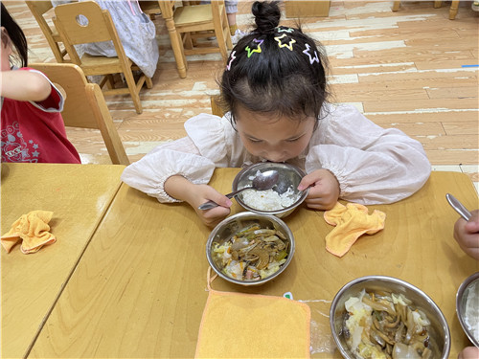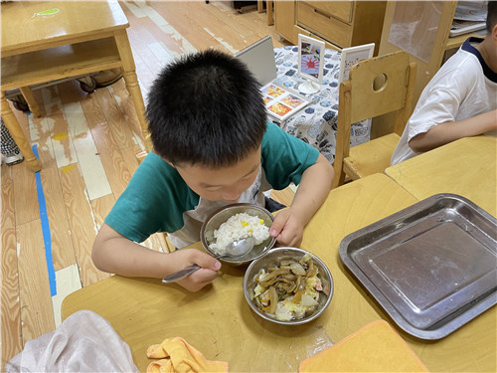

我在大口大口地吃饭呢 吃饭需要细嚼慢咽呢

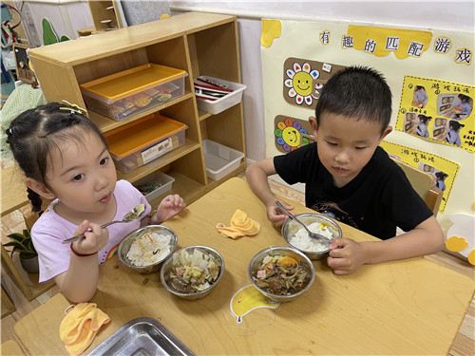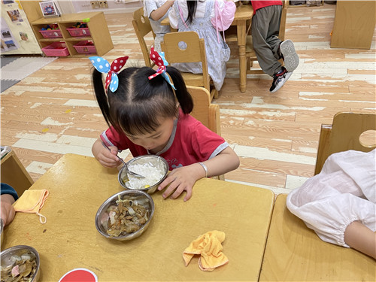

今天幼儿园的饭菜真是好吃呢 一口饭一口菜慢慢地吃

**四、温馨提示**

  1.今天有暴雨，家长们来园接送孩子时需要注意安全，谢谢配合！

2.安全教育平台上的小任务家长们可以尽快观看完成啦~